POLARPOSTEN
September 2023

Kære Polarstjerner
Så kom spejderåret endelig i gang, efter en sommer med dejlige lejre!
VELKOMMEN til vores nye juniorledere: Georg (som ikke er ny i gruppen, men kun som juniorleder), Søren og Thomas! Vi er så glade for, at I tager opgaven på jer sammen med Janne og Sara (begge på deltid), og vores mange glade juniorer kan få nogle gode møder Desuden velkommen til Noller (mor til Edderkop), der har haft sin egen spejdertid i Polarstjernen, og nu er klar til at en tjans hos mikro-mini, hvor begge hendes børn er Vi glæder os til at have jer i teamet, og hvis flere har en mere eller mindre skjult spejder boende i sig, eller kender nogen, der har, er flere ledere mere end velkomne!
Vi mødtes traditionen tro til oprykningen, og det var så dejligt at se så mange af jer og se den ihærdighed forældrene gik til opgaverne på hytte og grund med, og spejderne med spejdertrivi i blandede hold/patruljer. Emnerne i trivi var: Geografi – Polarstjernens historie – natur- praktiske opgaver/klar dig selv – underholdning – sport. Thomas og Lise styrede med kyndig hold madlavningen sammen med nogle forældre, så alle fik pitabrød med forskelligt fyld inden lejrbålet, der også blev holdt helt efter traditionen med Christoffer som bålleder.
TAK for alles deltagelse og positive tilgang.
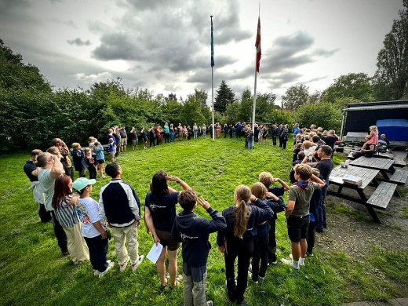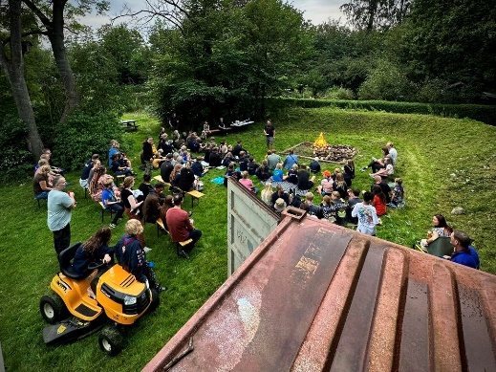
Flaghejsning Lejrbål
Vi fik slået det værste græs mm. Vi har dog stadig brug for hjælp til bl.a græsslåning i løbet af året, rengøring af toiletter og hytte, vask af viskestykker osv. Vi vil derfor meget opfordre jer til at skrive jer på til en eller flere opgaver her:
https://docs.google.com/spreadsheets/d/1KQ1YbPyFjxZ2nDGKzptxJN8n8-Nr9d_hXccjRfFQ8Wg/edit#gid=160747268
Er man god til at fixe småting, må I også meget gerne skrive til gitte@polarstjernen.dk, så jeg kan hive fat i jer ved behov. Man kan jo altid sige nej, hvis opgaven ligger uden for ens evner eller tid!

Klunserhjørnet
Vi har fortsat et hjørne i hytten, hvor der er brugt udstyr til salg for billig penge. Ud over, at man kan købe ting, kan man også sætte ting til salg - pengene kan enten gå til én selv, eller til Polarstjernen. Se vejledning i det store rum, hvor klunserhjørnet er.
Der ud over har vi Køb og Salg i Polarstjernen under vores facebook-side. Den er nem at tilmelde sig. Her kan man også notere, hvis man har noget udstyr, man gerne vil udlåne (fx ting man ikke bruger særlig tit, men ikke har behov for at sælge), eller hvis man gerne vil høre, om nogen har noget, man gerne vil låne. Der er jo ingen grund til at bruge en masse penge på noget, man måske kun skal bruge den ene gang! På den måde sparer vi både pengepungen og klimaet
Næste fællesarrangement er en fælles weekend, hvor vi skal rydde et stykke langs og på åen for affald om lørdagen, samt stå som vejvisere (over 16 år) og heppekor (alle andre) til HCA-Marathon. Vi tjener 3000 kr for at samle affald, og HCA-Marathon har øget betalingen til 350 kr. pr. person. Da trop og klan skal på udlandstur til næste sommer, og da vi altid har brug for midler til ekstra sjove ting i gruppen, håber vi at mange vil støtte op om dette arrangement. Vi skal nok få fest i å og gade, og hygger med spisning og overnatning for spejderne.
Tilmeld senest 31/8 her:
https://medlem.dds.dk/event/id/48125/register.
Kommende arrangementer:
12. september: bestyrelsesmøde
23.-24. september: Fællesweekend for alle
5. oktober: ledermøde
Uge 42: PLan for trop og 3. års juniorer
11.-12. november: leder/ bestyrelses weekend
1.-3. december: juletur for alle
Vi hejser flaget og siger TILLYKKE til:
2. september Christoffer 29+
2. september Ravna 16 år
3. september Koala 11 år
10. september Liv 29+
11. september Åbjørn 14 år
14. september Findus 15 år
16. september Hvalp 9 år
18. september Lise 29+
20. september Georg 18 år
22. september Reimer 16 år

